**SISTEMA DE INFORMACION CONTROL DE INVENTARIO DEL ALMACEN PSC S.A.S**

Versión:

Fecha: 15/11/2021

HOJA DE CONTROL

|  |  |  |  |
| --- | --- | --- | --- |
| **Organismo** | PSC S.A.S | | |
| **Proyecto** | SISTEMA DE INFORMACION CONTROL DE INVENTARIO DEL ALMACEN PSC S.A.S | | |
| **Entregable** |  | | |
| **Autor** | PSC S.A.S./Luis Alejandro Orozco Mantilla, Steven Páez Merchán, Carol Estefanía Rodríguez Fierro y Martha Liliana Rozo Garzón | | |
| **Versión/Edición** |  | **Fecha Versión** | 15/11/2021 |
| **Aprobado por** |  | **Fecha Aprobación** | DD/MM/AAAA |
|  |  | **No. Total de Páginas** |  |

REGISTRO DE CAMBIOS

|  |  |  |  |
| --- | --- | --- | --- |
| **Versión** | **Causa del Cambio** | **Responsable del Cambio** | **Fecha del Cambio** |
| 01 | Versión inicial | <Nombre Apellido1 Apellido2> | DD/MM/AAAA |
|  |  |  |  |
|  |  |  |  |

CONTROL DE DISTRIBUCIÓN

|  |
| --- |
| **Nombre y Apellidos** |
| <Nombre Apellido1 Apellido2> |
|  |
|  |
|  |
|  |

ÍNDICE

1 INTRODUCCIÓN 4

1.1 Objeto 4

1.2 Alcance 4

[2 DESCRIPCIÓN FUNCIONAL 5](#2.DESCRIPCIÓN FUNCIONAL|outline)

[3 REQUISITOS DE MIGRACIÓN Y CARGA DE DATOS 6](#3.REQUISITOS DE MIGRACIÓN Y CARGA DE DATOS|outline)

[4 MODELO DE DATOS 7](#4.MODELO DE DATOS|outline)

[4.1 Tablas de origen 7](#4.1.Tablas de origen|outline)

[4.2 Modelo de datos final 7](#4.2.Modelo de datos final|outline)

[4.2.1 Representación gráfica del modelo 7](#4.2.1.Representación gráfica del modelo|outline)

[4.2.2 Descripción del Modelo 7](#4.2.2.Descripción del Modelo|outline)

[4.3 Tablas auxiliares 9](#4.3.Tablas  auxiliares|outline)

[5 ANÁLISIS Y DISEÑO DE PROCESOS 10](#5.ANÁLISIS Y DISEÑO DE PROCESOS|outline)

[5.1 Carga inicial de datos 11](#5.1.Carga inicial de datos|outline)

[5.2 Formateo de los datos 12](#5.2.Formateo de los datos|outline)

[5.3 Transformación de datos 17](#5.3.Transformación de datos|outline)

[5.4 Carga final de datos 22](#5.4.Carga final de datos|outline)

[6 NECESIDADES DEL ENTORNO DE MIGRACIÓN 27](#6.NECESIDADES DEL ENTORNO DE MIGRACIÓN|outline)

6.1 Hardware 27

6.2 Software 27

7 ANEXOS 28

8 GLOSARIO 29

[9 BIBLIOGRAFÍA Y REFERENCIAS 30](#9.BIBLIOGRAFÍA Y REFERENCIAS|outline)

# INTRODUCCIÓN

## Objeto

<Introduzca contenido y borre cuadro>

Transferir de la forma más adecuada los datos del sistema de información con la mejor planeación, verificación y validación cuando sea necesario.

## Alcance

El plan de migración va dirigido a mantener actualizado y en funcionamiento óptimo el sistema de información control de inventario del almacén PSC S.A.S

Este plan va dirigido al almacén general y a los almacenes temporales de las obras en ejecución.

# DESCRIPCIÓN FUNCIONAL

<Introduzca Contenido y borre cuadro>

En este apartado se realizará una descripción funcional de la migración y carga de datos que se pretende realizar en el sistema y las razones que han llevado a considerarla necesaria. (**Planeación**)

* **Migración desde otro sistema**: El sistema tendrá que ser alimentado con datos provenientes de un archivo plano digitado en Excel y dichos datos necesitaron una conversión o adaptación previa a la carga.

La migración y carga se llevará a cabo de forma idéntica en todos los entornos donde sea necesario realizarla.

# REQUISITOS DE MIGRACIÓN Y CARGA DE DATOS

|  |  |  |  |  |  |  |  |  |
| --- | --- | --- | --- | --- | --- | --- | --- | --- |
| **Código** | **Requisito** | |  |  | | --- | --- | | **Tipo** | | | **MI** | **CO** | | | |
| RM001 | Inicio de sesión | x |  |
| RM002 | Información de la maquinaria | **x** |  |
| RM003 | Información de los elementos de protección personal y dotación | x |  |
| RM004 | Información del equipo anticaidas | x |  |
| RM005 | Información herramienta menor | x |  |
| RM006 | Información de las cuadrillas | x |  |
| RM007 | Informes de la vida útil del equipo anticaidas | x |  |

# MODELO DE DATOS

Para realizar el proceso de migración, será necesario conocer:

* Listado de las tablas del modelo de datos origen involucradas en la migración.
* Modelo de datos del sistema destino
* Modelo de datos intermedio para la migración (tablas para el volcado de los datos)

En el siguiente apartado, se describirán cada uno de los puntos.

## Tablas de origen

<Complete la tabla y borre el cuadro>

Rellenar una tabla como la que sigue con el nombre de todas las tablas del modelo origen que intervienen en la migración. Adjuntar una descripción de la tabla (si almacena datos de un expediente, si es una tabla con datos personales, etc.).

|  |  |
| --- | --- |
| **Nombre de la Tabla** | **Descripción** |
| Log_Sistema | Guarda el historial de ingreso al sistema. |
| INGRESO | Guarda los datos de inicio de sesión |
| SOPORTES | Guarda los datos de soporte para ingreso de materiales y equipos |
| ALMACEN_TEMPORAL | Guarda los datos de cada almacén temporal |
| Cuadrillas | Guarda los datos de cada cuadrilla |
| PROVEEDOR | Guarda los datos de cada proveedor |
| ARTICULO | Guarda los datos de cada articulo |
| inventario | Guarda los datos del inventario |
| Usuario | Guarda los datos de los usuarios |
| rol | Guarda los datos de los roles de los usuarios |
| Mo_Inventario | Guarda los movimientos del inventario |
| Tipo_Mo | Guarda los movimientos del inventario |
| CATEGORIA_MATERIAL | Guarda la categoría de los materiales |
| MARCA | Guarda la marca de los articulos |
|  |  |

## Modelo de datos final

### Representación gráfica del modelo

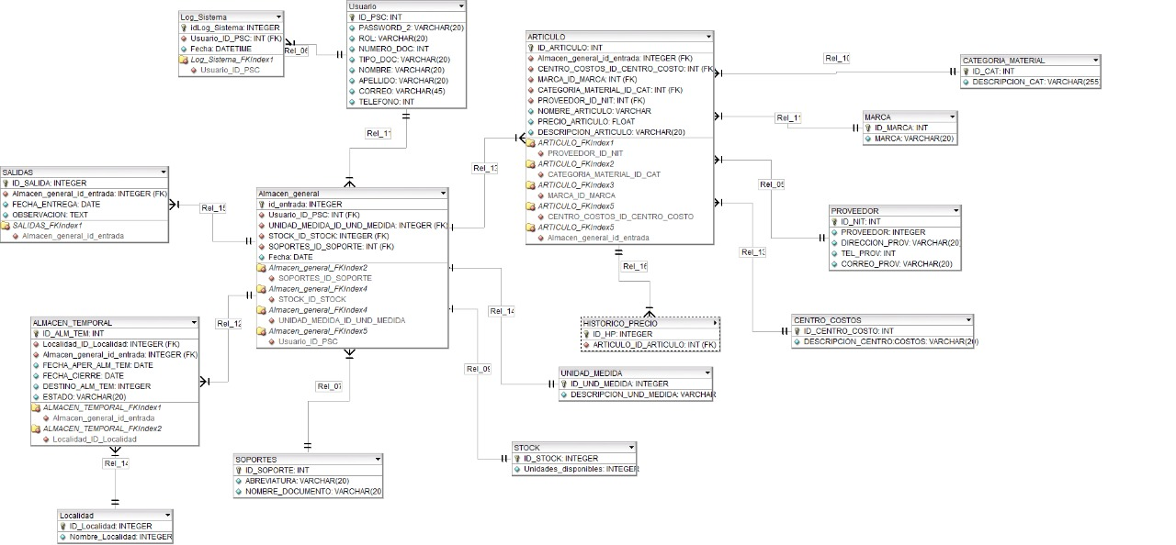

### Descripción del Modelo

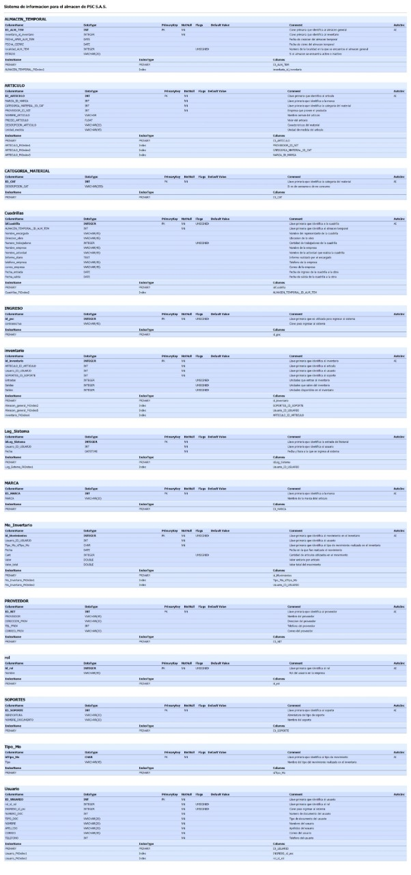

# NECESIDADES DEL ENTORNO DE MIGRACIÓN

## Hardware

En este apartado se enumerarán todas las necesidades de equipamiento hardware y estimaciones de capacidad, que hayan sido recopiladas en función de los volúmenes de las estructuras de datos.

La información más relevante se puede resumir en una tabla como la siguiente, donde:

* Nombre identificador para la necesidad que se detalla.
* Breve descripción de la necesidad requerida.
* Datos Técnicos de la necesidad, como el fabricante en el caso de ser un componente hardware, o la cantidad de memoria en el caso de ser un requerimiento de capacidad.
* Por último, se tendrá en cuenta el entorno en que es necesario cumplir dichas necesidades.

|  |  |  |  |
| --- | --- | --- | --- |
| **Nombre** | **Descripción** | **Datos Técnicos** | **Entorno** |
| Computador HP Blanco | Computador All In One HP 21.5" Pulgadas 22-dd0010la | AMD Athlon- 4 GB RAM- Disco Duro 500GB- | Plataforma windows |
|  |  |  |  |
|  |  |  |  |
|  |  |  |  |

## Software

En este apartado se enumerarán todas las necesidades especiales de utilidades software que hayan sido recopiladas.

Para cada software identificado como necesario, se especificará:

* Nombre del software.
* Breve descripción de dicho software

|  |  |
| --- | --- |
| **Nombre** | **Descripción** |
| PHPMyADMIN | Administración de bases de datos |
| XAMPP | Servidor |
|  |  |
|  |  |

# ANEXOS

<Introduzca contenido y elimine cuadro>

Este punto contendrá toda aquella información de interés para la elaboración y validación del Plan de Migración y Carga.

# GLOSARIO

<Complete la tabla y borre el cuadro>

Este punto contendrá la definición de todos los términos utilizados en el presente documento.

|  |  |
| --- | --- |
| **Término** | **Descripción** |
|  |  |
|  |  |
|  |  |

# BIBLIOGRAFÍA Y REFERENCIAS

<Complete la tabla y borre el cuadro>

En este punto se incluirán las referencias a la documentación utilizada para la elaboración de presente documento.

|  |  |
| --- | --- |
| **Referencia** | **Título** |
| ­ |  |
|  |  |
|  |  |
|  |  |